Eğitim Tarihi | 16-17 Haziran 2026 (2 Gün)
Eğitim Adı | Mikrobiyolojik Analizlerde Metot Doğrulama ve Ölçüm Belirsizliği Eğitimi
Eğitimin Yeri | Ulusal Gıda Referans Laboratuvar Müdürlüğü Toplantı Salonu
Eğitim Programı | Ek 2’de yer almaktadır.
Eğitim Başvurusu | Ek 1’de yer alan, “Eğitim Talep Dilekçesi” örneği doldurularak, ödeme yaptığınız dekont ile birlikte ugrl@tarimorman.gov.tr mail adresine ya da kepten gönderilmelidir.
Eğitimin Ücreti | Kişi başı eğitim ücreti, 2 gün için, KDV dahil 21.842,00 TL'dir.
Eğitim Ücretinin Yatırılacağı Hesap | UGRL Döner Sermaye Hesabı (Tablo 1)

Tablo 1. UGRL Banka Hesap ve İletişim
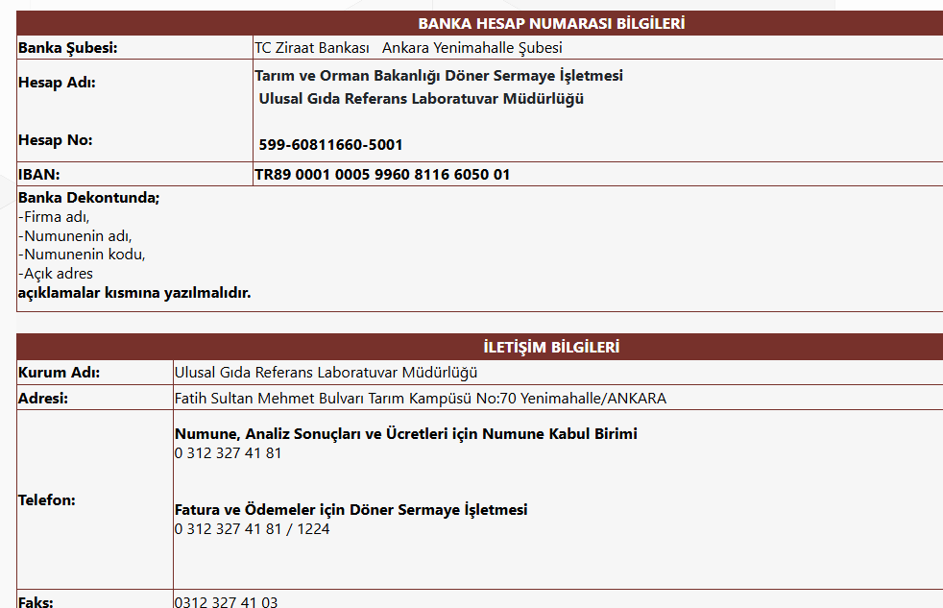

NOT: Yemek ve Kalacak Yer ücrete dahil olmayıp, katılımcı tarafından karşılanacaktır.
Ek 1: Eğitim Talep Dilekçesi

T.C. TARIM VE ORMAN BAKANLIĞI
Ulusal Gıda Referans Laboratuvar Müdürlüğü’ne

16-17 Haziran 2026 tarihleri arasında, Müdürlüğünüz Mikrobiyoloji Bölümü tarafından düzenlenmesi planlanan, “Mikrobiyolojik Analizlerde Metot Doğrulama ve Ölçüm Belirsizliği Eğitimi” için katılım talebimiz bulunmakta olup, eğitime katılacak personelin isim ve iletişim bilgileri aşağıda yer almaktadır.
Gereğini bilgilerinize arz ederiz.
İsim
İmza
...../…../2026

Başvuran Özel Gıda Kontrol Laboratuvarının ;
Adı
Adres
Telefon
e-posta
Eğitime Katılım Sağlayacak Personelin;
Adı ve Soyadı / Ünvanı
Mesleği
Cep Tel
e-posta

Ek 2: Eğitim Programı
MİKROBİYOLOJİK ANALİZLERDE
METOT DOĞRULAMA ve
ÖLÇÜM BELİRSİZLİĞİ EĞİTİMİ
2026
Eğitim Tarihi (2. Dönem) | 16-17 Haziran 2026 (2 Gün)
Eğitimin Yeri | Ulusal Gıda Referans Laboratuvar Müdürlüğü Toplantı Salonu

EĞİTİM PROGRAMI
09:30 – 10:30 | Eğitim
10:30 – 10:45 | Çay, Kahve Molası
10:45 – 12:15 | Eğitim
12:15 – 13:15 | Yemek Molası
13:15 – 14:30 | Eğitim
14:30 – 14:45 | Çay, Kahve Molası
14:45 – 16:30 | Eğitim

